**MANUAL DE INSTALACION**

1. Se debe alojar el contenido del archivo junta.zip dentro de un servidor seguro y proceder a descomprimirlo.
2. Se debe crear una base de datos llamada juntas, al crearla correr el script del archivo junta2.sql que se encuentra en la carpeta junta anteriormente descomprimida.

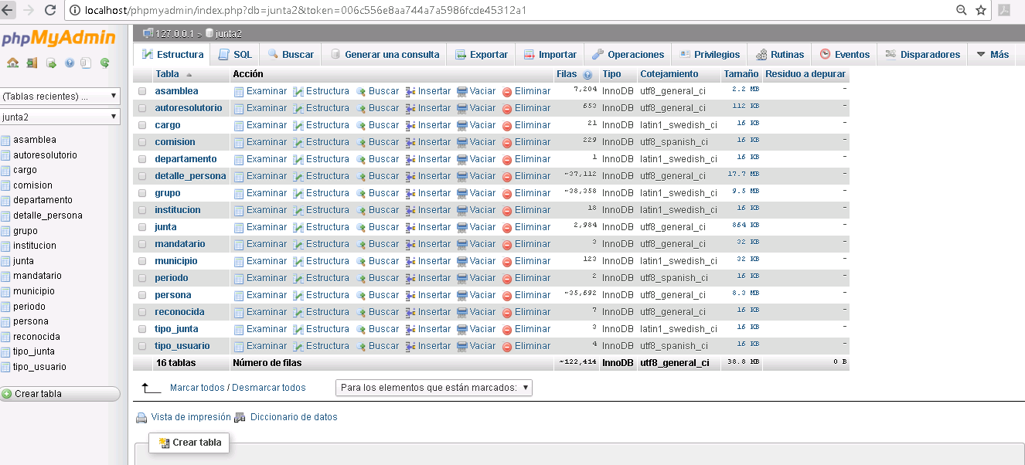

1. Dentro de la carpeta junta, en la carpeta Connections, buscar el documento junta.php con el siguiente contenido; en el cual se debe editar el nombre del host, el nombre de la base de datos, el usuario y el password.

<?php

# FileName="Connection_php_mysql.htm"

# Type="MYSQL"

# HTTP="true"

$hostname_junta = "xxxxxxx";

$database_junta = "xxxxxxxx";

$username_junta = "xxxxxxxxx";

$password_junta = "xxxxxx";

$junta = mysql_pconnect($hostname_junta, $username_junta, $password_junta) or trigger_error(mysql_error(),E_USER_ERROR);

$conexion=mysql_connect($hostname_junta,$username_junta,$password_junta);

$db=mysql_select_db($database_junta);

date_default_timezone_set('America/Bogota');

?>

1. Mirar claves de acceso en la Tabla usuario y proceder a leer el manual de Usuario para empezar a usar correctamente la aplicación.